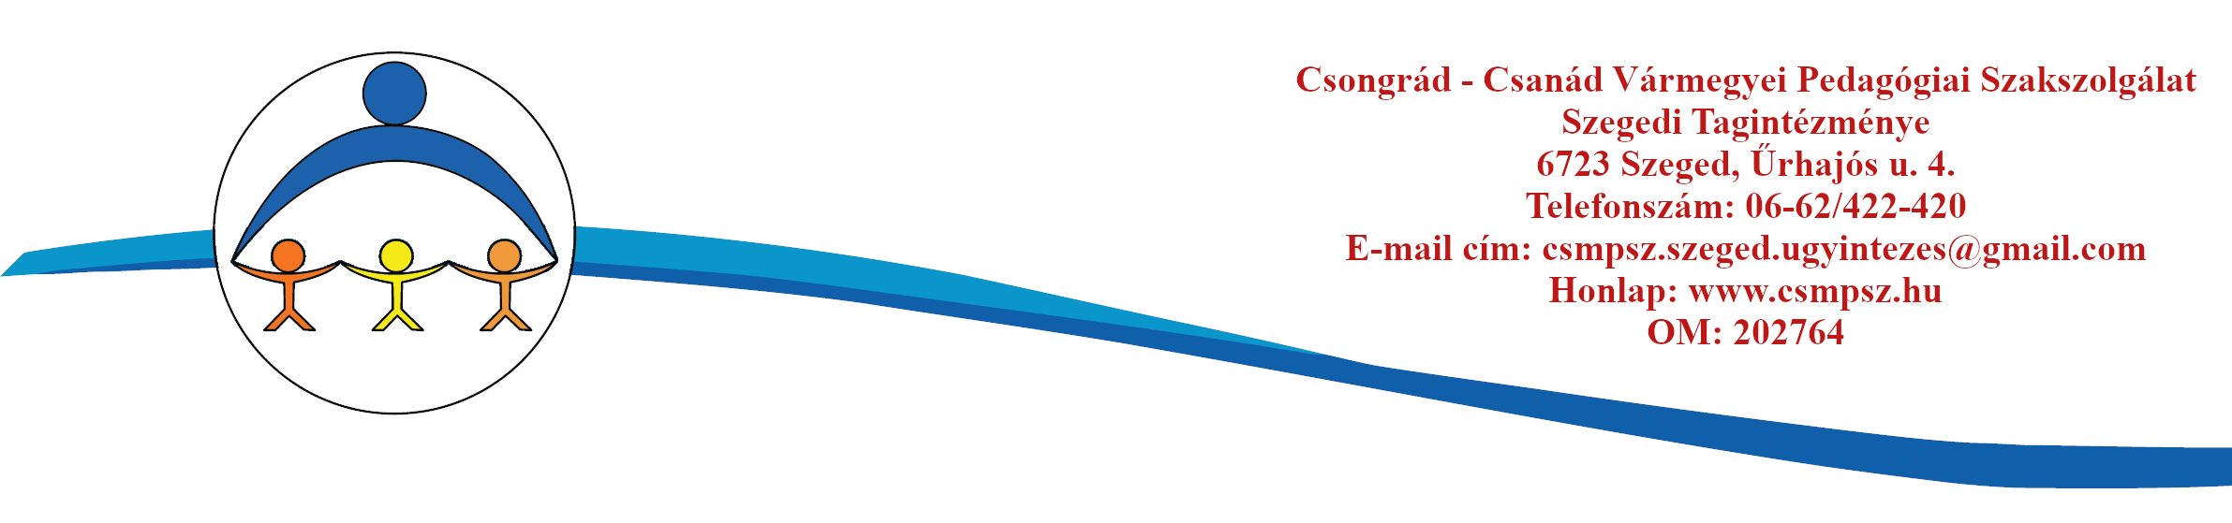

JELENTKEZÉSI LAP – NYUGALOM KLUB CSOPORTOS
FOGLALKOZÁSRA

 | I. Személyi adatok | Érkezett:
Gyermek neve: |  | Oktatási azonosítója:
Születési hely, idő:
Anyja leánykori neve: |  | Telefonszám:  email:
Apa neve: |  | Telefonszám:
 |  | email:
Gondviselő neve: |  | Telefonszám:
Lakcím:
Értesítési név, cím:
Jelenlegi intézménye: |  | Osztály- vagy csoportfoka:
 | II. Nevelési tanácsadásról
Milyen probléma miatt kér nevelési tanácsadást?


Mióta áll fenn a probléma?

A fenti problémával fordultak-e már szakemberhez, vettek-e részt vizsgálaton? (kihez, mikor, eredmények)

Mit közölne még a gyermekkel/ családdal kapcsolatban?

Időpont: hétfő 16:30-tól 18:00-ig.


Tájékoztató:

Intézményünk a nevelési tanácsadás feladatellátás keretében végzi a csoportos foglalkozásokat. A csoportos foglalkozás iránti kérelem beérkezése után a kérelmek várólistára kerülnek. Pszichológus munkatársunk a szülőkkel telefonon egyezteti a szülőkkel történő első beszélgetés időpontját. Ezt követően heti rendszerességgel, találkozunk a gyermekekkel, a csoport lezárása is szülőkkel történő konzultációval történik, mely során megbeszéljük az eddigi tapasztalatokat.

Nyilatkozat:

Vállalom, hogy a Szakszolgálatot lehetőség szerint előzetesen értesítem, amennyiben gyermekem nem tud megjelenni a megbeszélt időpontban a terápiás foglalkozáson.
Tudomásul veszem, hogy ha két alkalommal gyermekem előzetes értesítés nélkül nem vesz részt a megbeszélt időpontban a terápiás foglalkozáson, úgy az ellátás számára megszakad.

A fentiekkel egyetértek, kérem gyermekem ellátását a Szakszolgálattól:

…………………….………………… ………………………………………
Törvényes képviselő(k) aláírása

Dátum: ………………………………

………..……………………… ………………………………..

Szülők/gondviselők aláírása

